頁 | 質 問 | 回 答
３ | 下図のような場合、外壁間の中心線は、ⒶⒷのどちらと考えるべきか。  （Ⓐ：屋外階段からの距離 Ⓑ：外壁面からの距離）  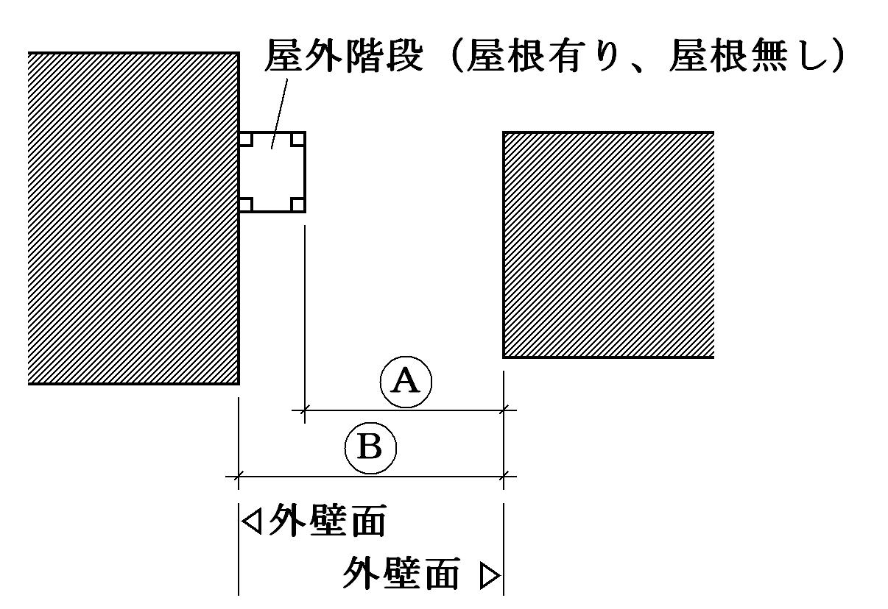  （不燃材料で造られたもの） | 屋外階段部分（開放廊下、バルコニー等を含む）は、Ｐ３「附属建築物の扱い」に掲げる法２条第六号ただし書きの「その他これらに類するもの」として取り扱いⒷである。
8 | トップライトを開口部（建具）と考えれば、延焼のおそれのある部分にないトップライトは耐火構造とする必要がないのでは。 | トップライトは、明り採りとしての開口部であるとともに屋根でもある。よって、延焼のおそれの有無にかかわらず、平１２建告第１３９９号第５・三号（Ｐ15参照）の屋根の構造方法による必要がある。
8、  15 | イ準耐火建築物の屋根に、トップライトを使用した場合の仕様は耐火構造の場合と同様か？ | 同様である。主要構造部の屋根に該当するので準耐火構造とする必要がある。
14、15 | 法第22条区域内で、木造住宅の陸屋根または下階が居室の2階のバルコニーの床仕上げをFRP 製の表面材とすることができるか。 | 告示には例示仕様としてFRP 製の表面材は列挙されていない。よって大臣認定が必要である。
20 | 防火構造において、切妻屋根等の妻壁部分にも外壁の屋内側防火被覆は必要であるか。また、法第23条の準防火性能においても同様であるか。 | 「妻壁」部分とあるように、軒裏ではなく外壁であるのでその仕様によること。
20 | 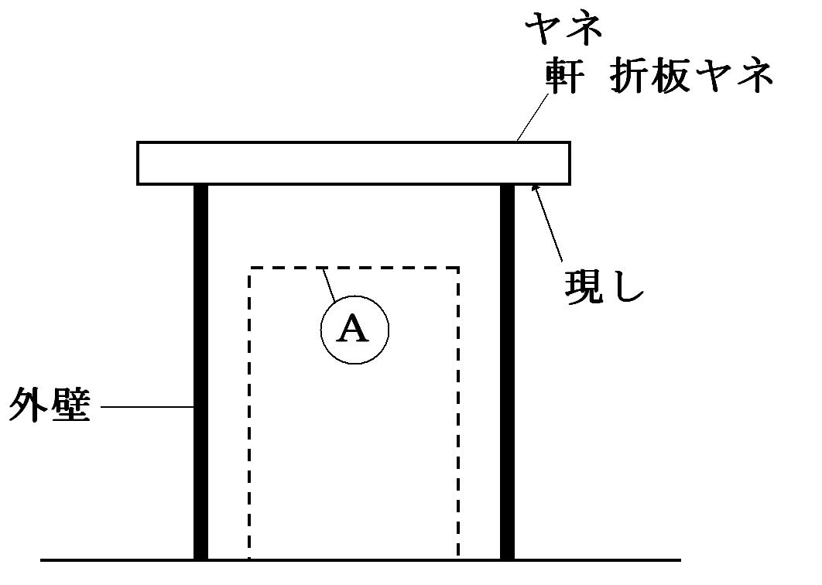  当ページ図②のような小屋裏部分の防火被覆は、施工上の処理が困難なことが多く、上図Ⓐの天井化粧石膏ボードt=9.5を屋内側防火被覆に替えられないか。 | 質問の図に指示されている外壁があくまで「外壁」部分であり、その部分を防火構造とする必要がある。Ⓐは天井であり外壁部分ではない。
42 | 解説では、3階建住宅は利用者が限定されているため、多少の曲折があっても直通階段に該当するとあるが、階段の途中に扉（建具）があっても許容できるか。 | 解説では直通階段の連続性について｢多少の屈折があって  も・・・｣としているだけである。本文２行目に「階段の途中に  扉があるなど避難上支障があるもの」とあり、扉があるものは  許容していない。
47 | 共同住宅で連続していないバルコニーを避難上有効なバルコニーとする場合、バルコニーに面する開口部は、特定防火設備または防火設備とする必要があるか。 | （１）④で共同住宅の住戸のバルコニーは除かれている。よって防火設備にする必要はない。ただし、このページは「避難上有効なバルコニー」の構造についての一般的な判断目安を掲げたものであり、具体例を持って申請先と相談されたい。
84 | 平12建告第1436号の4号ハ(4)の規定を適用する場合、出入口の戸はすべて不燃扉でふさぐ必要があるか。また、不燃扉については、木製建具の場合は表面材が不燃材料であれば可とできるか。 | 当ページでは貴質問についての内容には言及していない。「建築設備設計・施工上の運用指針２００３年版」を参照のこと。
95 | ②  中庭等を有する建築物において、中庭内に面する外壁に代替進入口が設置されていても、道に面する部分には代替進入口の設置は必要か。 | ①ただし書きにあるように、外壁面が道に面している場合は、当該外壁面に設けることが望ましい。
98 | 従前の運用指針には「同一階の同一外壁面における、非常用の進入口と代替進入口の混在は認められない」とあったが、その扱いについて。 | 原則として混用は望ましくない。ただし下図のように避難経路が用途ごとに異なる場合や、平面計画が明確であり進入口から当該階の各部分に容易に到達できる場合などは許容される。  凡例  凡例  （代）代替進入口  （非）非常用進入口  百貨店（非）  駐車場（代）  共同住宅若しくは駐車場（代）  百貨店（非）
99 | ②  網入ガラス入りの引き違い窓及び開き窓について、妨げる構造には該当しないとあるが、ガラスの厚みについて具体的な制限等はあるか。 | 所轄の消防機関と協議願いたい。  ＜参考＞合わせガラスの取扱いについて  総務省消防庁から3月27日付け消防予第111号で、合わせガラスを用いた場合の無窓階判定に関する通知が各都道府県の消防担当部署に出されている。代替進入口に合わせガラスを用いる場合は、この通知文を参考に、所轄の消防機関と協議されたい。
100 | ①  敷地内通路部分に敷地に出入するための門扉がある場合、門扉の開放時に有効1.5m必要と考えるか。 | 必要である。
101 | 火災の発生のおそれの少ない室については、内装は準不燃材料以上の仕上げであることが定められているが、床面から1.2ｍ以下の腰壁については適用しないとしてよろしいか。 | 1.2ｍ以下の腰壁についても適用される（準不燃材料以上とすること）。
123 | ４行目「主要構造部を準耐火構造とした場合・・・・・」とあるが、ロ準耐2（不燃構造の準耐火建築物）とした場合も含まれるか。 | 含まれない。令第112条9項は「主要構造部を準耐火構造とし、・・・」とあり、法2条9号の3イに該当する場合である。
126 | ①3行目「なお、下地、仕上を不燃材料・・・・・」とあるが、仕上とは「表面材（クロス等）＋せっこうボード」のことか。 | 貴見のとおりである。
135 | イ．学校（主要構造部が耐火構造）の防火上主要な間仕切壁(教室間)にスチールパーティションパネルを使用した場合、スチールパーティションの天井内の壁は、耐火構造の壁とする必要があるか。  また、スチールパーティションパネルに設ける建具は木製とすることができるか。  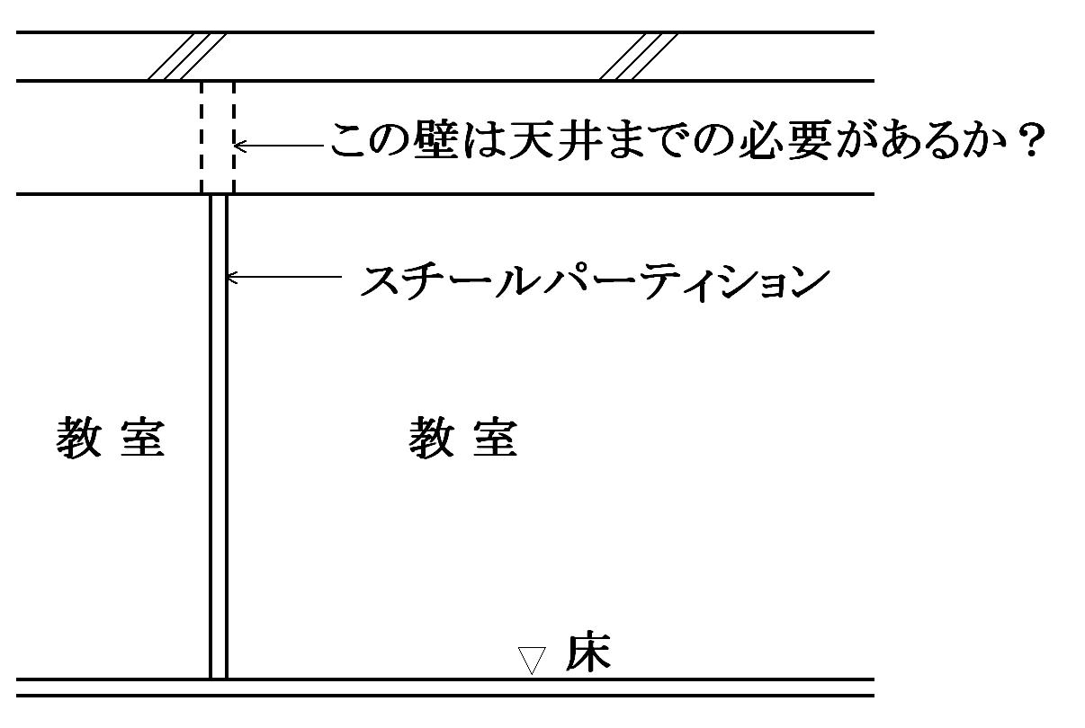 | 本文上から5行目、ただし書きで記載している内容は、教室と廊下を区画する壁の取扱いであり、教室相互間の区画壁に言及しているものではない。よって、教室相互間にはスチールパーティションの使用はできない。なお、教室と廊下間であれば、天井内の壁は耐火構造にする必要がある。また、スチールパーティションに木製の建具を設けることはできない
133 | デッキ合成スラブで耐火構造の認定を受けている場合についても、床を支持する大ばりや小ばりの耐火被覆は必要なのか。 | このページは防火区画を構成する床・壁の範囲の判断目安を掲げている。認定を受けたものはその仕様による。  ＜参考＞  平16年「デッキプレート版技術基準解説及び設計・計算例」講習会における質問と回答（ビルディングレター/2004・11）  （質問）  P.48 デッキプレート床構造の耐火性能について、建物に使用する場合は、小ばり・大ばりに支持されて床を構成することになるが、小ばり・大ばりの耐火被覆の必要性の有無について各所で意見が異なっている。床の耐火性能評価は、床スラブのみと考えてよいのか?  （回答）  デッキ合成スラブの無被覆耐火指定は、耐火構造の鉄骨造建物床を想定して耐火試験を実施し、耐火認定を取得しましたので、耐火標準仕様書の中の構造説明には、はりに耐火被覆を施したものが描かれ、はりとデッキ合成スラブがセットになった感じを与えています。しかし、付帯条件として「はりの耐火被覆(はりに1,2又は3時間の耐火性能が要求される場合は、それらに応じた耐火被覆を施す)」と明記されており、小ばり・大ばりには、はりの耐火時間に準じた耐火被覆が必要になります。  即ち、耐火構造の法体系上は、床スラブとはりは別で、はりの耐火性能に関係なく、デッキ合成スラブは床構造として、1時間又は2時間の耐火性能があると言うことです。ただし、準耐火構造などで、床スラブを耐火水平区画とする場合、鉄骨はりに耐火被覆は必要ありません(下図、（A）参照)が、このはり下に耐火垂直区画がつながる場合(下図、（B）参照)は、この交差部のはりには、区画性能が必要であり、はりに耐火被覆は必要です。  